13- Vivre autrement
Entre nous A2 page 136/137
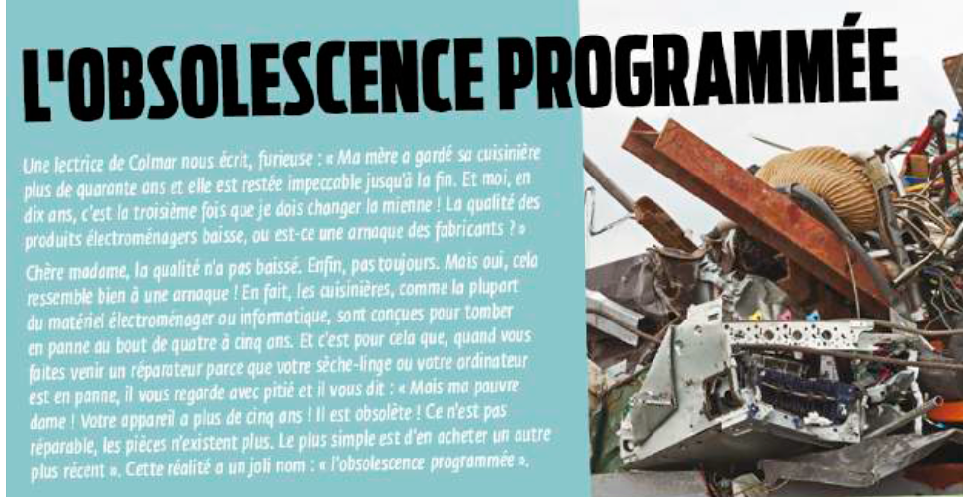

L'OBSOLESCENCE PROGRAMMÉE
Une lectrice de Colmar nous écrit, furieuse: "Ma mère a gardé sa cuisinière plus de quarante ans et elle est restée impeccable jusqu'à la fin. Et moi, en dix ans, c'est la troisième fois que je dois changer la mienne! La qualité des produits électroménagers baisse, ou est-ce une arnaque des fabricants ?".
Chère madame, la qualité n'a pas baissé. Enfin, pas toujours. Mais oui, cela ressemble bien à une arnaque. En fait, les cuisinières, comme la plupart du matériel électroménager ou informatique, sont conçues pour tomber en panne au bout de quatre à cinq ans. Et c'est pour cela que, quand vous faites venir un réparateur parce que votre sèche-linge ou votre ordinateur est en panne, vous regarde avec pitié et il vous dit : "Mais ma pauvre dame Votre appareil a plus de cinq ans! Il est obsolète. Ce n'est pas réparable, les pièces n'existent plus. Le plus simple est d'en acheter un autre plus récent". Cette réalité a un joli nom: "l'obsolescence programmée".

<< OBSOLÈTE >>

Bref, la durée de vie des appareils est de plus en plus courte. Avant, on faisait réparer ou on réparait soi-même les appareils défectueux. C'est fini ! Dans les nouveaux modèles, lorsqu'un élément casse, il faut tout changer. Vous voulez quelques exemples?
IMPRIMANTES
Les imprimantes grand public rendent l'âme au bout de 3 à 4 ans.
ORDINATEURS PORTABLES
Les ordinateurs portables et les écrans plats ont en général une durée de vie de 4 à 5 ans. Et les fabricants soudent tous les composants pour nous empêcher de les réparer.
BATTERIES
Les batteries de smartphones et de tablettes ne dépassent pas deux à trois ans d'utilisation.

L'IMPACT ÉCOLOGIQUE
Actuellement, à peine 40 % des équipements qui tombent en panne sont réparés. Les autres sont tout simplement jetés. On imagine bien l'impact écologique que cela représente : des milliers de télévisions, de portables, de matériel électro-ménager s'entassent dans les déchèteries.... alors que certains pourraient encore très bien fonctionner.

1.9.1 -10-1

DEPUIS QUAND CETTE POLITIQUE DE L'OBSOLESCENCE PROGRANMEE EXISTE-T-ELLE?

Elle est née au morient

IL EXISTE DIFFERENTES MANIÈRES DE RENDRE UN APPAREIL OBSOLÈTE:

• Une seule pièce ne fonctionne plus et c'est termmé: l'apparell est mort • Les problèmes de compatibilité. Ceux qui ont un ordinateur connaissent bien ce problème on leur dit que leur apparell est trop vieux, que par exemple il n'est pas assez puissant pour pouvoir utiliser les nouveaux logiciels.

- Les dates de péremption des produits alimentaires (Aconsommer jusqu'au... » sont beaucoup plus courtes que necessaire et onjette des produits quel on pourrait encore consommer

- On persuade le dient que sa télé, sa tablette, Son ordinateur, son mobile sont démodes. Cela fonctionne très bien en particulier avec les jeunes, qui veulent avoir le dernier modèle. C'est ce qu'on appelle paripis l'obsolescence programmée esthétique.

Elles durment des

Cytat intolérchle

]
QUE FAIRE POUR LUTTER CONTRE CETTE OBSOLESCENCE PROGRAMMÉE?

L'ACTION DES POUVOIRS PUBLICS

En France, la loi du 22 juillet 2015 a décidé que cette pratique était illégale. Les coupables risquent jusqu'à 300 000 euros d'amende et même la prison. Linitiative est bonne, mais comment prouver que le fabricant a volontairement réduit la durée de vie de son produit? Et comment les consommateurs peuvent-ils savoir si leurs appareils ne fonctionnent plus à cause de cette politique d'obsolescence programmée ?

L'ACTION DE CHACUN D'ENTRE NOUS,

VOUS, MOI, NOUS: NE JETEZ PLUS!

Réparez ou faites réparer! existe de plus en plus de

sites qui sont là pour vous donner un coup de main, le plus

souvent gratuitement.

• Donnez! Des associations comme Emmaüs récupérent, réparent, puis revendent à bas prix les appareils (ordinateurs, téléphones, réfrigérateurs, etc.) qui ne vous conviennent plus. Vous faites une bonne action et d'est bon pour la planète!

ALORS, UNE SEULE CONSIGNE:

STOP AU GASPILLAGE !!

acer
